Etapa 1 – Explorador de arquivos do Windows
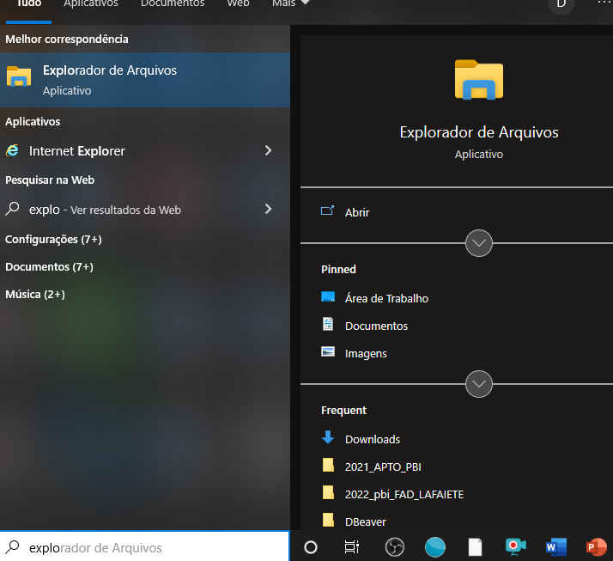
Etapa 2 – Exibir arquivos ocultos
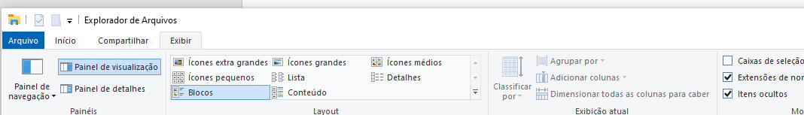
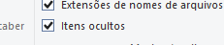

Etapa 3 – Achar onde está o arquivo dbeaver.ini
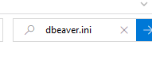
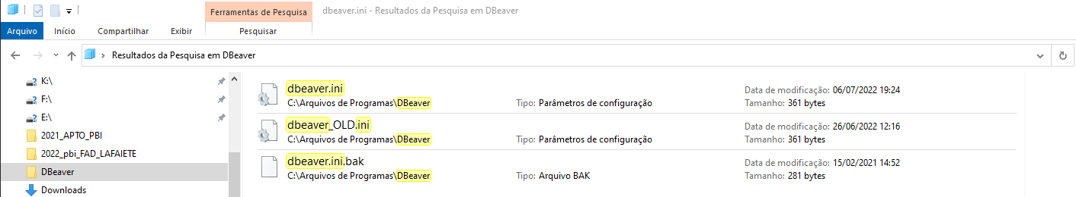
Renomear o arquivo dbeaver.ini para dbeaver.old (para backup)

Incluir o novo arquivo dbeaver.ini na mesma pasta
(se der algum problema, pode voltar o arquivo anterior)
Veja o conteúdo do arquivo dbearver.ini (não pode abrir com o word e sim com o bloco de notas (notepad)
-startup
plugins/org.eclipse.equinox.launcher_1.6.400.v20210924-0641.jar
--launcher.library
plugins/org.eclipse.equinox.launcher.win32.win32.x86_64_1.2.400.v20211117-0650
-vmargs
-XX:+IgnoreUnrecognizedVMOptions
--add-modules=ALL-SYSTEM
-Dosgi.requiredJavaVersion=11
-Xms64m
-Xmx4096m
-Djavax.net.ssl.trustStoreType=WINDOWS-ROOT
-Ddbeaver.distribution.type=exe

O que está em amarelo que mudou. Aumentando a memória de 1024 para 4096.

Agora só fechar o dbeaver (se estiver aberto) e abrir novamente que não vai mais dar erro de java e memória.

